Maxence LEBLANC Terminale SC

Informatique et Sciences du Numérique

Projet :
Création d'un labyrinthe

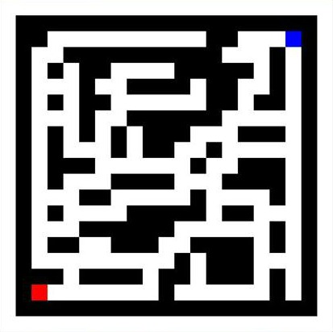

Arnaud PRISSET Stanislas MOLVEAU

SOMMAIRE

Pages

Introduction 1

I - A) La recherche des projets et l'enjeu 2
B) Le choix du sujet 2

C) L'approfondissement du choix 2

II- A) Le cahier des charges 3

B) Les éléments graphiques 3

C) L'environnement de travail 4

III- A) La répartition du travail 4

B) La réalisation 5

IV- A) Investissement personnel dans le projet 6-7

B) La validation 8

V- Les principaux problèmes rencontrés 9

Conclusion 10

Introduction

Dans le cadre du projet de fin d'année pour le BAC, Arnaud PRISSET, Stanislas MOLVEAU et moi-même avons décidé de créer un labyrinthe sous JAVASCOOL.

Je souhaite tout d'abord donner la définition d'un labyrinthe :

Le labyrinthe est un entrecroisement de chemins, dont certains sont sans issue et constituent ainsi des culs-de-sac. Il s’agit donc de découvrir la route qui conduit à la sortie de cette «toile d'araignée».

L’essence même du labyrinthe est de rassembler, dans le plus petit espace possible, l’enchevêtrement le plus complexe de sentiers et de retarder ainsi l’arrivée du voyageur au lieu qu’il veut atteindre.

Exemple d'un labyrinthe naturel

Le labyrinthe est connu depuis des millénaires, comme par exemple Dédale.

Il est toujours d'actualité avec le labyrinthe du château de Cheverny, ouvert en avril 2014.

1

I- A) La recherche de projets et l'enjeu

Avant de nous investir sur le projet du labyrinthe, nous avons envisagé plusieurs idées :

- développer une application sur téléphone androïd,
- créer une todolist (liste de choses à faire en français) avec minuterie et rappel,
- concevoir un jeu ( Labyrinthe, Snake, Tic-tac-toe).

L'enjeu était de travailler en équipe afin d’obtenir un programme complet et fonctionnel, et bien sûr exploiter les capacités individuelles de chacun pour au final aboutir à un 'tout' réunissant les points forts de l'équipe.

I- B) Le choix du sujet

Le projet sur téléphone demandait une autre forme de langage que le JAVA simplifié, le JAVA approfondi. Par manque de connaissances, nous avons donc laissé de côté ce projet.

Il nous restait le choix entre Snake, Tic-Tac-Toe et le labyrinthe, mais le labyrinthe était le projet qui nécessitait le plus de réflexion pour la création d'un parcours aléatoire et nouveau à chaque partie.

Aucune problématique complémentaire ne nous était soumise, nous avons donc choisi le labyrinthe.

I- C) L'approfondissement du choix

Une fois notre choix arrêté, la réflexion a tourné autour des actions à mettre en place.

En effet, comme tout 'jeux vidéo', le labyrinthe présente une unité à l'utilisateur, il faut donner l'impression qu'il navigue entre les menus naturellement et que le programme est simple d'utilisation.

C'est ici que sont apparus nos premiers problèmes : créer un labyrinthe qui paraisse complet, soit réalisable et faire en sorte que les fonctions soient toutes reliées entres elles.

J'y reviendrai plus en détail dans la partie où j'expose les problèmes rencontrés.

2

II -A) Le cahier des charges

Le jeu est un jeu individuel, avec 4 touches qui sont les touches directionnelles : «Haut» ; «Bas» ; «Gauche» ; «Droite» .

La navigation dans le menu s'effectue à l'aide des numéros «1» et «2» sur le pavé numérique.

Le joueur doit les utiliser afin de se déplacer du point de départ : le carré rouge ■ à l'arrivée, qui est représentée sous la forme d'un carré bleu ■.

Le but du jeu est d’arriver au bout du labyrinthe généré aléatoirement le plus rapidement possible.

Le score est calculé en fonction du temps utilisé à la résolution du labyrinthe.

Les meilleurs scores sont retenus dans les High-scores.

II - B) Les éléments graphiques

Le labyrinthe est composé de carrés :

- les carrés noirs ■ sont des murs, le joueur ne peut pas circuler à l’intérieur ;
- les carrés blancs □ sont les espaces vides, le joueur peut circuler à l’intérieur ;
- le carré rouge ■ est le joueur, il représente aussi le point de départ avant le premier déplacement ;
  - le carré bleu ■ est l’arrivée.
  - Le carré bleu devient vert lorsque le joueur termine le labyrinthe.

Le labyrinthe a une taille de 19*19 pixels avec des contours pleins, soit 18*18 pixels d'espace de jeu.

3

II-C) L'environnement de travail

Nous avons opté pour le logiciel JAVASCOOL, qui utilise comme langage le JAVA (simplifié), car il nous a été possible tout au long de l'année d'en apprendre plus sur ce logiciel et
ce langage.

III-A) La répartition du travail

Je me suis chargé de la création du labyrinthe, avec 2 contraintes principales : le labyrinthe doit être nouveau à chaque partie, et il doit toujours y avoir un chemin possible pour parvenir jusqu'à l'arrivée.

J'ai aussi «géré» l'équipe, en répartissant les tâches, et en aidant mes co-équipiers lorsqu'ils avaient des difficultés.

De plus, j'ai intégré le travail de chacun dans le programme final.

Enfin, dans le but de compléter le labyrinthe, j'ai aussi écrit un second programme permettant de sauvegarder les meilleurs scores sur un fichier texte.

Arnaud s’est occupé du timer, du menu et des High-scores, et Stanislas a assuré le déplacement du joueur.

Pour collaborer, nous avons eu recours à nos messageries respectives afin de mesurer l’avancée de chacun.

De plus, les cours d'ISN (2 h par semaine) nous ont permis de nous concerter et de
s'entre-aider.

4

III-B) La réalisation

La conception du jeu s'est déroulée en plusieurs étapes. Nous avons réalisé des tests à la fin de chaque étape, pour vérifier la présence de bugs.

Voici la liste des 11 étapes qui ont jalonné la création du jeu :

Etape | Prénoms | Semaine
1 : Choix du labyrinthe, et premier essai de codage sous la proglet «algoDeMaths». | Stanislas  Maxence  Arnaud | 1
2 : Reprise du projet sous codage Pixel et mise en place de l’algorithme permettant aux murs de se créer. | Maxence | 2
3 : Amélioration de la fonction permettant aux murs de se placer aléatoirement. | Maxence | 3
4 : Afin d’obtenir un labyrinthe complètement aléatoire tout en laissant un chemin pour le joueur, nous avons dû reprendre la fonction qui permettait la génération aléatoire des murs pour rajouter des boucles qui vont permettre de limiter la génération de labyrinthes impossibles. | Maxence | 4
5 : Création du carré rouge représentant le joueur. | Stanislas | 5
6 : Ajout des déplacements : «Haut»; «Bas»; «Gauche»; «Droite» . | Stanislas | 5
7 : Création de l'entrée et de la sortie en des coordonnées fixes.  (carrés rouge et bleu ■). | Maxence | 6
8 : Mise en place de la fonction empêchant le joueur de rentrer dans les murs. | Maxence  Stanislas | 7
9 : Création du menu du jeu, contenant la fonction pour lancer une partie, voir les règles ou les High-scores. | Arnaud | 8
10 : Création du timer, permettant de rajouter du challenge pour les joueurs perfectionnistes. | Arnaud | 9
11 : Conception d'un second programme «lisant» les scores des parties précédentes dans un fichier texte et comparant ces derniers à celui du joueur. | Maxence | 10

5

IV-A) Investissement personnel dans le projet.

Je me suis occupé principalement de la création du labyrinthe durant ce projet.

J'ai pris le parti de me baser sur un tableau rempli de 0 et de 1 (case libre et mur), car cela permettait une approche mathématique du problème.

J'ai donc commencé par créer un tableau entièrement rempli de 0, auquel j'ai affecté la valeur 1 aux bords.

J'ai ensuite ajouté les premières cases aléatoirement à condition qu'elles soient rattachées à une case déjà noire, de manière à bien fabriquer des murs et non des points disparates.

Après quelques autres conditions, est venue la «phase» destructive : cette fois ci, lorsque un enchaînement de 1 (mur) respectait une certaine condition, je transformais un mur en passage libre (1 → 0) dans le but d'avoir toujours un chemin de disponible.

Ces conditions étant 'agressives' (elles enlevaient beaucoup de cases et laissaient un labyrinthe trop vide), j'ai dû réaliser une troisième phase additive : cette fois ci, l'ajout de murs était beaucoup plus 'réglementé' (les conditions étaient plus longues et restrictives).

C'est ainsi que j'ai obtenu un tableau remplit de 0 et de 1. Il ne restait plus qu'à afficher chaque case 0 en carré blanc, à l'aide du code setPixel(x,y,«white»), et chaque case 1 en tant que carré noir, à l'aide du code setPixel(x,y,«black»).

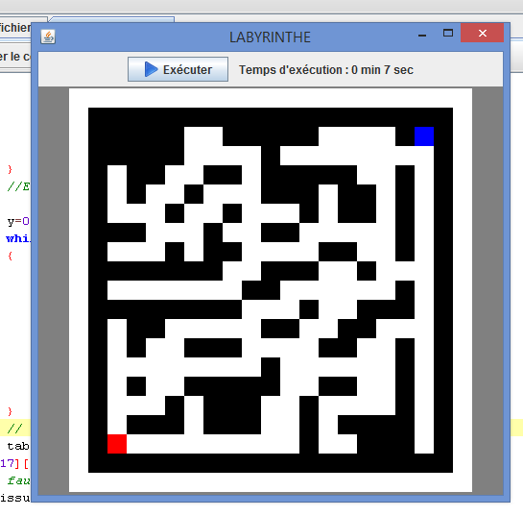
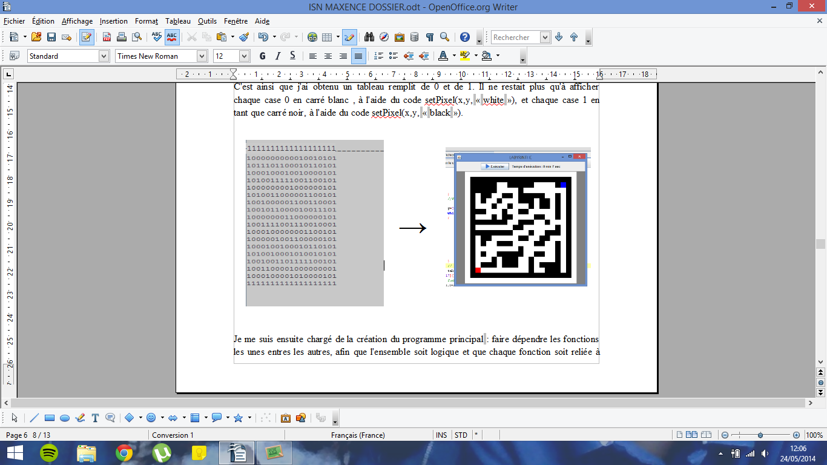

→

Passage du tableau au labyrinthe

6

Je me suis aussi chargé de la création du programme principal : faire dépendre les fonctions les unes entres les autres, afin que l'ensemble soit logique et que chaque fonction soit reliée à une autre. C'est d'ailleurs la raison de la taille du void main() : le programme principal est court car ce sont les fonctions qui se 'lancent' entres elles, et il n'est pas nécessaire de retourner à la fonction principale à chaque fin de fonction.

Pour conclure, j'ai fait un second programme ayant pour objectif la sauvegarde des meilleurs scores. J'ai pour cela créé un fichier texte avec une première « base de données » contenant 5 scores « fictifs ». En lançant le programme, le fichier texte est ouvert et un curseur compte le nombre de caractères du score de chaque joueur. Un tableau de la taille adaptée à chaque score est ensuite créé. Les tableaux sont ensuite remplis de cette manière : une case = un caractère (en ASCII) du score.

J'ai ensuite répété l'action pour le score du joueur, après l'avoir converti en ASCII, et comparé tous les tableaux.

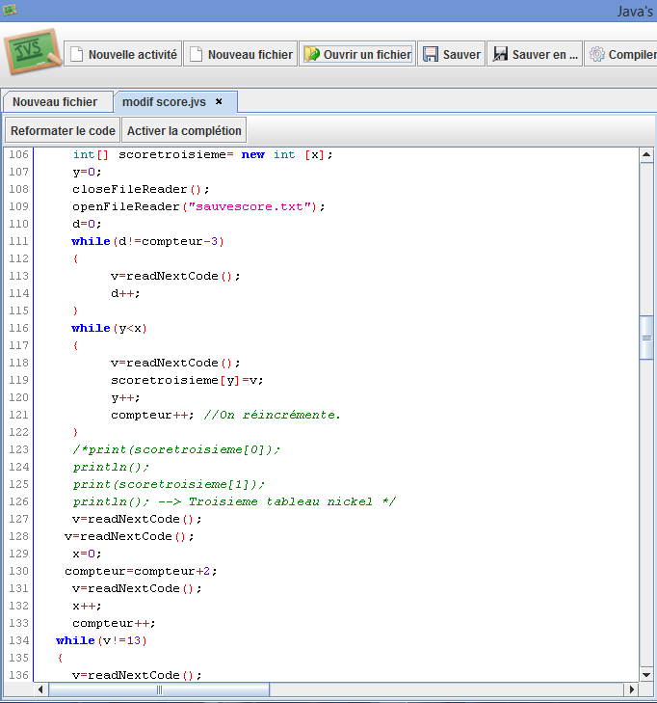

Extrait du programme modifiant les scores.
7

IV-B) La validation

Voici deux screenshot (capture d'écran) du labyrinthe, un pendant la période de développement et un autre une fois le programme terminé. On peut voir un extrait du code à gauche et la représentation du labyrinthe sur la console à droite.

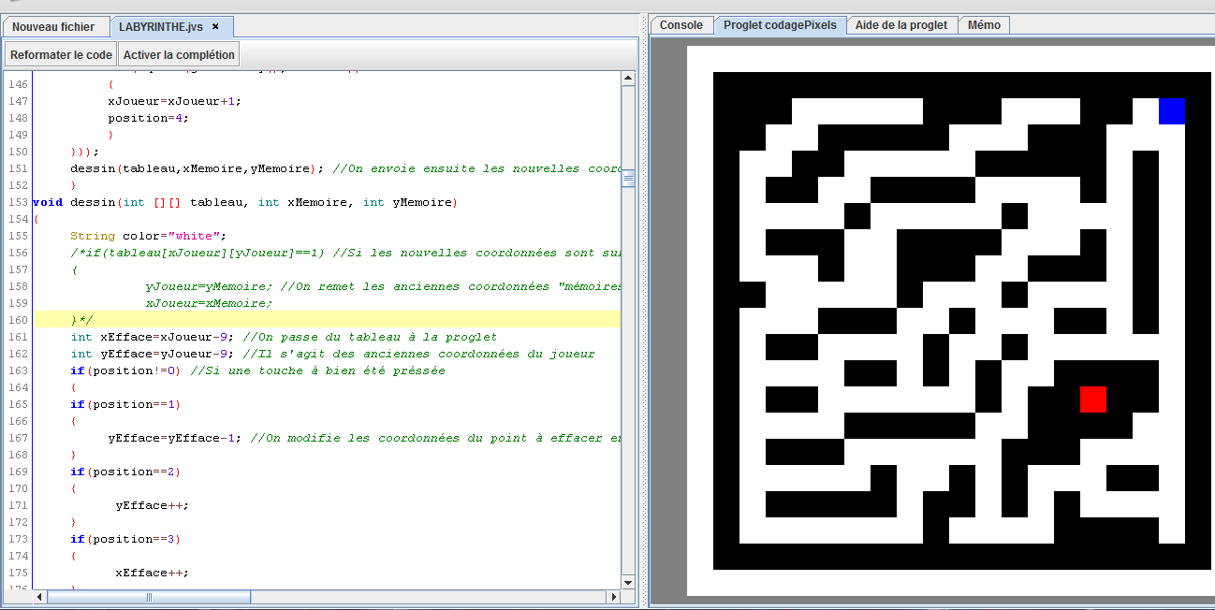
Capture d'écran réalisée durant le développement
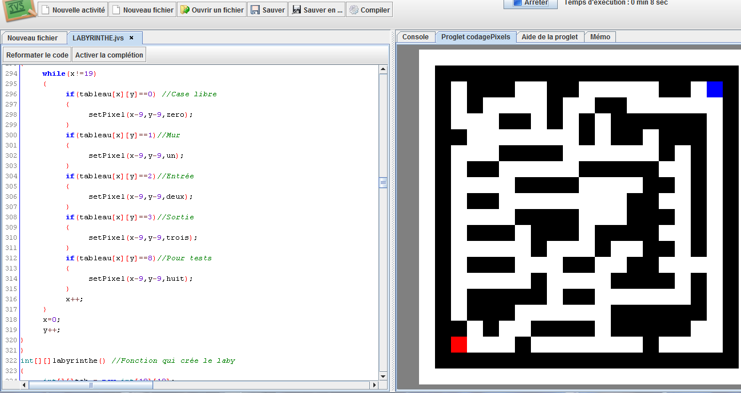

Capture d'écran réalisée une fois le programme complet

8

V- Les principaux problèmes rencontrés

-Lorsque nous avons arrêté le choix du labyrinthe, nous nous sommes lancés de suite dans la programmation, sans réfléchir sur la méthode à suivre. Le résultat à été très mauvais et nous a fait perdre quatre heures. Nous affichions deux case noires, espacée d'une case blanche. Une boucle répétait cet affichage 3 fois et un nombre aléatoire décidait de la direction que devait prendre le chemin : haut, bas, continuer ou se scinder en deux.
Le programme comportait de très nombreuses répétitions, n'apportait aucune réflexion mathématique et était de la même «taille» que le projet que l'on présente, en ne proposant l'affichage de seulement six cases.

-Le timer : nous avions tout d'abord pensés relever le temps à l'arrivée du joueur, mais cela signifiait que si il avait pris du temps à taper son nom ou à naviguer dans le menu, il aurait eu un score très faible. Nous avons donc pour cela relevé le temps à DEUX moments : une fois au début du labyrinthe et une fois à la fin.

-La casse à respecter pour l'utilisation du runnable SetKeyListener nous a coûté beaucoup de temps. En effet, il fallait à la fois afficher les nouvelles coordonnées du joueur, vérifier qu'il n'était pas dans un mur et effacer son ancienne position. Il a fallu apporter une certaine réflexion pour effacer les anciennes positions du joueur, et on a pour cela affiché un pixel de couleur blanche aux anciennes coordonnées du joueur à chaque fois qu'il se déplaçait.

- L'algorithme qui permet la création du labyrinthe n'est pas parfait, et il arrive encore que certains parcours impossible à résoudre soient générés. Pour résoudre ce problème, lorsque nous rencontrons un labyrinthe impossible à résoudre, on rajoute une condition en fin de programme qui enlève une « case mur » au cas où la condition est vérifiée.

-Nous n'avons pas pensé à décaler les scores lorsqu'un joueur battait un record. En effet, nous effacions tout simplement le nom et le score du joueur qui était à remplacer, mais les joueurs qui se situaient en-dessous, et avaient donc un score plus faible que celui qui était effacé, n 'étaient pas décalés.

-Nous n'arrivons pas à relancer le programme une seconde fois.

-Nous avons connu des phases de stagnation dans le programme. Il a par exemple fallu beaucoup de temps pour parvenir à utiliser les touches directionnelles afin de pouvoir déplacer le joueur. .

9

Conclusion

Je peux faire le bilan suivant :

- La version finale du labyrinthe correspond à la description que l’on avait fait initialement, c'est-à-dire qu’il répond à toutes les caractéristiques que l’on s’était imposées pour rendre le jeu ludique (timer, conception aléatoire).

Un jeu peut toujours être amélioré avec des ajouts. il pourrait ainsi être envisagé de rajouter :

- L’affichage d’un compteur de temps réel, dès le début de la partie, le joueur connaîtrait ainsi son niveau de progression. Dans notre version, le joueur n'obtient son temps qu’à la fin de la partie.

- Un son lors de la collision avec un mur.

- Des ennemis, comme par exemple un mur qui bouge en cours de jeu, une araignée qui se déplace deux fois moins vite que le joueur…

-Les highscores : Lorsque l'on lance le programme, les valeurs du score des meilleurs joueurs est fixée. Ce qui signifie que lorsque l'on rejoue une seconde partie, le score précédent est effacé, les scores sont réinitialisés. C'est d’ailleurs le raison de mon second programme.

Pour conclure, ce programme à été un véritable casse-tête à résoudre et cela à mis notre esprit de créativité et de pugnacité à rude épreuve, mais il est très satisfaisant de ressortir quelque chose de concret de ce projet et de savoir que l'on a réussi à réaliser un projet qui nous semblait inaccessible en début d'année.

Sites nous ayant aidés durant la réalisation de ce projet :

Image labyrinthe : bit.ly/1jfZXpY.
Site java'scool : bit.ly/1txy3gQ. (proglet CodagePixel).
Conversion d'un entier en ascii : bit.ly/1nlvNtN.

10

